南宁市华东招标有限责任公司铝合金模板体系采购项目（GXZC2020-J1-000036-NNSH）谈判文件更正公告（一）
各竞标人：
一、采购项目名称：铝合金模板体系采购
二、采购项目编号：GXZC2020-J1-000036-NNSH
三、采购人名称：广西工业职业技术学院
地址：南宁市西乡塘区秀灵路37号
联系人:刘老师；联系电话：0771-3824872；
四、采购代理机构名称：南宁市华东招标有限责任公司
地址：南宁市星湖路39 号大板二区区直机关后勤人员培训中心五楼 513 室
项目联系人：黄方利 ；联系电话: 0771-5885139
五、首次公告日期：2020年4月1日；
六、更正日期：2020年4月3 日；
七、现对谈判文件部分内容作出如下更改：
页码 | 原谈判文件内容 | 更改后谈判文件内容 | 更正理由
4 | 九、响应文件递交截止时间和地点:  1. 供应商应在2020年4月8日9时00分00秒前将响应文件密封送达南宁市华东招标有限责任公司开标厅（南宁市星湖路39号大板二区区直机关后勤人员培训中心214号房），因疫情防控需要，供应商可根据自身实际情况在以下两种送达方式中选择一种：  1.1供应商于2020年4月8日9时00分00秒亲自到南宁市华东招标有限责任公司开标厅（南宁市星湖路39号大板二区区直机关后勤人员培训中心214会议室）递交；  1.2供应商自本公告发布之时至2020年4月8日9时00分00秒通过邮寄方式送达，通过邮寄方式送达的供应商请将响应文件于响应文件递交截止时间前寄达南宁市华东招标有限责任公司（南宁市星湖路39号大板二区区直机关后勤人员培训中心214号房）  十、谈判时间及地点：2020年4月8日9时00分00秒截止后为谈判小组与谈判供应商谈判时间，具体时间由南宁市华东招标有限责任公司另行通知。地点：南宁市星湖路39号大板二区区直机关后勤人员培训中心，南宁市华东招标有限责任公司评标室， | 九、响应文件递交截止时间和地点:  1. 供应商应在2020年4月10日9时00分00秒前将响应文件密封送达南宁市华东招标有限责任公司开标厅（南宁市星湖路39号大板二区区直机关后勤人员培训中心214号房），因疫情防控需要，供应商可根据自身实际情况在以下两种送达方式中选择一种：  1.1供应商于2020年4月10日9时00分00秒亲自到南宁市华东招标有限责任公司开标厅（南宁市星湖路39号大板二区区直机关后勤人员培训中心214会议室）递交；  1.2供应商自本公告发布之时至2020年4月10日9时00分00秒通过邮寄方式送达，通过邮寄方式送达的供应商请将响应文件于响应文件递交截止时间前寄达南宁市华东招标有限责任公司（南宁市星湖路39号大板二区区直机关后勤人员培训中心214号房）  十、谈判时间及地点：2020年4月10日9时00分00秒截止后为谈判小组与谈判供应商谈判时间，具体时间由南宁市华东招标有限责任公司另行通知。地点：南宁市星湖路39号大板二区区直机关后勤人员培训中心，南宁市华东招标有限责任公司评标室， | 调整
7 | 响应文件递交截止时间和地点:  1. 供应商应在2020年4月8日9时00分00秒前将响应文件密封送达南宁市华东招标有限责任公司开标厅（南宁市星湖路39号大板二区区直机关后勤人员培训中心214号房），因疫情防控需要，供应商可根据自身实际情况在以下两种送达方式中选择一种：  1.1供应商于2020年4月8日9时00分00秒亲自到南宁市华东招标有限责任公司开标厅（南宁市星湖路39号大板二区区直机关后勤人员培训中心214会议室）递交；  1.2供应商自本公告发布之时至2020年4月8日9时00分00秒通过邮寄方式送达，通过邮寄方式送达的供应商请将响应文件于响应文件递交截止时间前寄达南宁市华东招标有限责任公司（南宁市星湖路39号大板二区区直机关后勤人员培训中心214号房） | 响应文件递交截止时间和地点:  1. 供应商应在2020年4月10日9时00分00秒前将响应文件密封送达南宁市华东招标有限责任公司开标厅（南宁市星湖路39号大板二区区直机关后勤人员培训中心214号房），因疫情防控需要，供应商可根据自身实际情况在以下两种送达方式中选择一种：  1.1供应商于2020年4月10日9时00分00秒亲自到南宁市华东招标有限责任公司开标厅（南宁市星湖路39号大板二区区直机关后勤人员培训中心214会议室）递交；  1.2供应商自本公告发布之时至2020年4月10日9时00分00秒通过邮寄方式送达，通过邮寄方式送达的供应商请将响应文件于响应文件递交截止时间前寄达南宁市华东招标有限责任公司（南宁市星湖路39号大板二区区直机关后勤人员培训中心214号房） | 调整
8 | 谈判时间及地点：  2020年4月8日9时00分00秒截止后为谈判小组与谈判供应商谈判时间，具体时间由南宁市华东招标有限责任公司另行通知。地点：南宁市星湖路39号大板二区区直机关后勤人员培训中心，南宁市华东招标有限责任公司评标室 | 谈判时间及地点：  2020年4月10日9时00分00秒截止后为谈判小组与谈判供应商谈判时间，具体时间由南宁市华东招标有限责任公司另行通知。地点：南宁市星湖路39号大板二区区直机关后勤人员培训中心，南宁市华东招标有限责任公司评标室 | 调整
22 | 详见附件1 | 详见附件2 | 修正
其他内容不变。
特此公告。
南宁市华东招标有限责任公司
2020年4月3日
附件1
一、标准间铝合金模板系统图
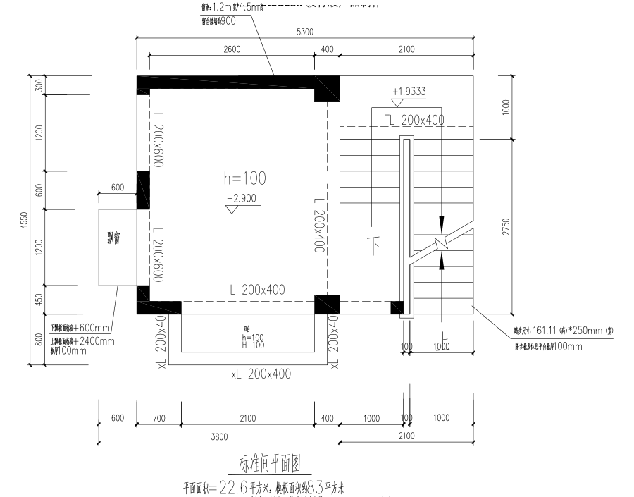
- 铝合金模板体系图
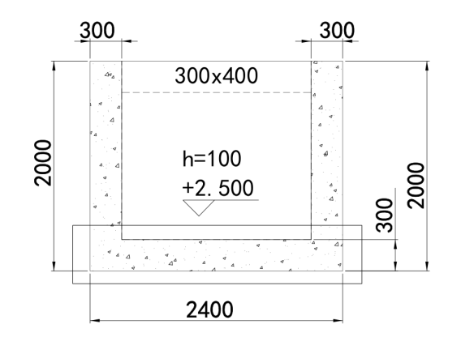

附件2
一、标准间铝合金模板系统图

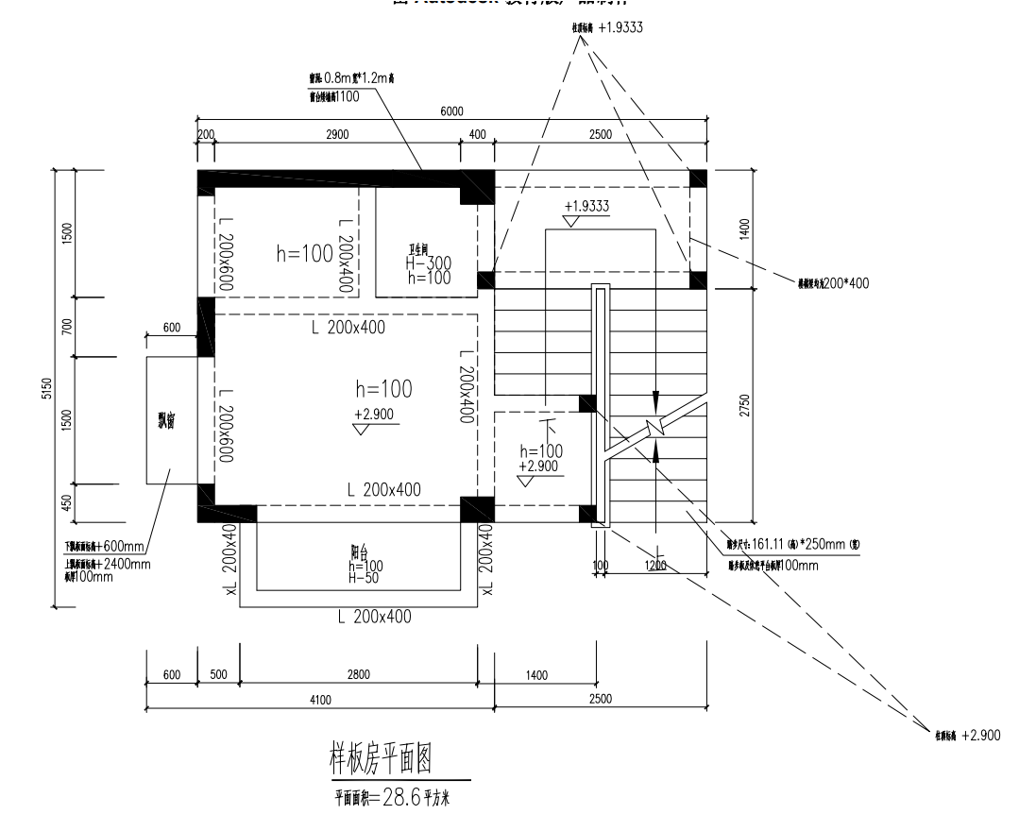
二、铝合金模板体系图

更正公告回执

你单位送达到的《铝合金模板体系采购项目（GXZC2020-J1-000036-NNSH）谈判文件更正公告》已收悉。

竞标人名称及公章：

年 月 日

